ACTA DE LA TERCERA SESIÓN ORDINARIA DE LA JUNTA DIRECTIVA DEL INSTITUTO SONORENSE DE LA JUVENTUD

Siendo las doce horas del día miércoles 31 de octubre de 2012, se reunieron en el domicilio del Instituto Sonorense de la Juventud en Comonfort No. 52, esquina con Z. Cubillas, los miembros de la Junta Directiva de dicho Instituto, cuyos nombres y representaciones constan en la lista de asistencia adjunta en la presente acta, con el objeto de celebrar la TERCERA SESIÓN ORDINARIA de la Junta Directiva del Instituto Sonorense de la Juventud a la que fueron convocados en los términos del artículo XII (decimosegundo) del Decreto que Crea el Instituto Sonorense de la Juventud.

Actuó como Presidente, el Subsecretario de la Secretaria de Educación y Cultura el Licenciado Vicente Pacheco Castañeda, quien suplió al Gobernador del Estado Guillermo Padrés Elías, en los términos del artículo 11 del Decreto que crea el Instituto Sonorense de la Juventud.

La sesión se instaló con el Quórum de las siguientes personalidades:

 |  |  | FIRMAS
Presidente | VICENTE PACHECO CASTAÑEDA | GOBERNADOR DEL ESTADO DE SONORA
Vocal Suplente | ALEJANDRO GUTIERREZ LUNA | SECRETARIA DE GOBIERNO
Vocal Suplente | JUAN MANUEL ESCALANTE IBARRA | SECRETARIA DE SALUD
Vocal Suplente | MARÍA ELENA ARAIZA CASTRO | SECRETARIA DE ECONOMÍA
Vocal Suplente | CHRISTIAN GILBERTO LARDIN APODACA | SECRETARÍA DE HACIENDA
Vocal Suplente | AMÉRICA ORTEGA RUIZ | INSTITUTO SONORENSE DE CULTURA
Vocal Suplente | JULIO CESAR BOJORQUEZ. | COMISIÓN DEL DEPORTE DEL ESTADO DE SONORA
Secretario  Técnico | JULIO CÉSAR GUTIÉRREZ ACUÑA | INSTITUTO SONORENSE DE LA JUVENTUD
Comisaría  Pública | RUTH CHOMINA LÒPEZ | SECRETARÍA DE LA CONTRALORÍA GENERAL DEL ESTADO DE SONORA
Contralor  Interno | GILDARDO ANTONIO RAMÍREZ OSUNA | ÓRGANO DE CONTROL Y DESARROLLO ADMINISTRATIVO

Atento a lo anterior y toda vez que se encuentra presentes o representados todos los miembros de la Junta Directiva, conforme a la lista que antecede, la Lic. RUTH CHOMINA LÓPEZ Comisario Público Oficial, declaró instalada la Tercera Sesión Ordinaria de la Junta Directiva del Instituto Sonorense de la Juventud.
Una vez declarada la instalación de la Junta Directiva, se procedió a dar lectura al siguiente:

ORDEN DEL DIA

- Lista de asistencia y verificación de Quórum Legal
- Lectura y aprobación del Orden del Día.
- Lectura del acta de la sesión anterior.
- Informe del Director General.

4.1 Cumplimiento de la ejecución de acuerdos.
4.2 Avance de los Estados Financieros del segundo trimestre de 2012.
4.3 Avance Programático Presupuestal del segundo trimestre de 2012.
4.4 Avance del POA segundo Trimestre 2012.
4.5 Análisis Programático Presupuestal segundo trimestre 2012.
4.6 Informe de actividades segundo Trimestre 2012

- Informe del Comisario Público Ciudadano y del Órgano de Control Administrativo.

- Lectura , Discusión y, en su caso, Aprobación de Asuntos;

6.1 Programa de Lineamiento y Austeridad.
6.2 Cancelación contable 302-0011-000 del ejercicio 2010 y cancelación contable 302-0012-000 del ejercicio 2011.
6.3 Solicitud de aprobación de la adecuación presupuestal de las partidas 38301, 22106 y 39201del oficio ISJ/DG/0372-2012.
6.4 Solicitud de aprobación de la adecuación presupuestal de las partidas 56401 y 27301 del oficio ISJ/DG/0262-2012

- Asuntos Generales.

- Resumen de Acuerdos aprobados.

- Clausura.

ACUERDOS:

Se aprueba la presencia de los Servidores Públicos CP. Lucia Ivette Yánez Quintanar, Gisela Adilene Méndez Morales, Lic. Cesar Humberto Valencia Martínez, Josué Addiel Ocampo Nieva.

PUNTO 1.- Se pasa lista de asistencia,
PUNTO 2.- Se da lectura y se aprueba el Orden del Día.
PUNTO 3.- Se solicita obviar la lectura del Acta de la Segunda Sesión Ordinaria por parte del Presidente: Se aprueba por Unanimidad de los integrantes de la Junta Directiva.
PUNTO 4.- Informe del Director General.
Del punto 4.1 Cumplimiento de la ejecución de acuerdos, SE INFORMA a los integrantes de la Junta Directiva que bajo el oficio DG/ISJ/385/12 de fecha 16 de octubre se hace del conocimiento al Lic. Agustín Blanco Loustaunau que fueron donadas el equipo de computo y artículos dados de baja del inventario del ISJ, con el objetivo que sean vendidos a una recicladora y los recursos obtenidos sean a beneficio de los programas del DIF Estatal; a lo cual ya fueron entregados y recibidos por dicha dependencia.
Del punto 4.2 Avance de los Estados Financieros del segundo trimestre de 2012.
ESTADO DE POSICIÓN FINANCIERA, BALANCE GENERAL al 30 de junio de 2012 SE INFORMA lo siguiente:
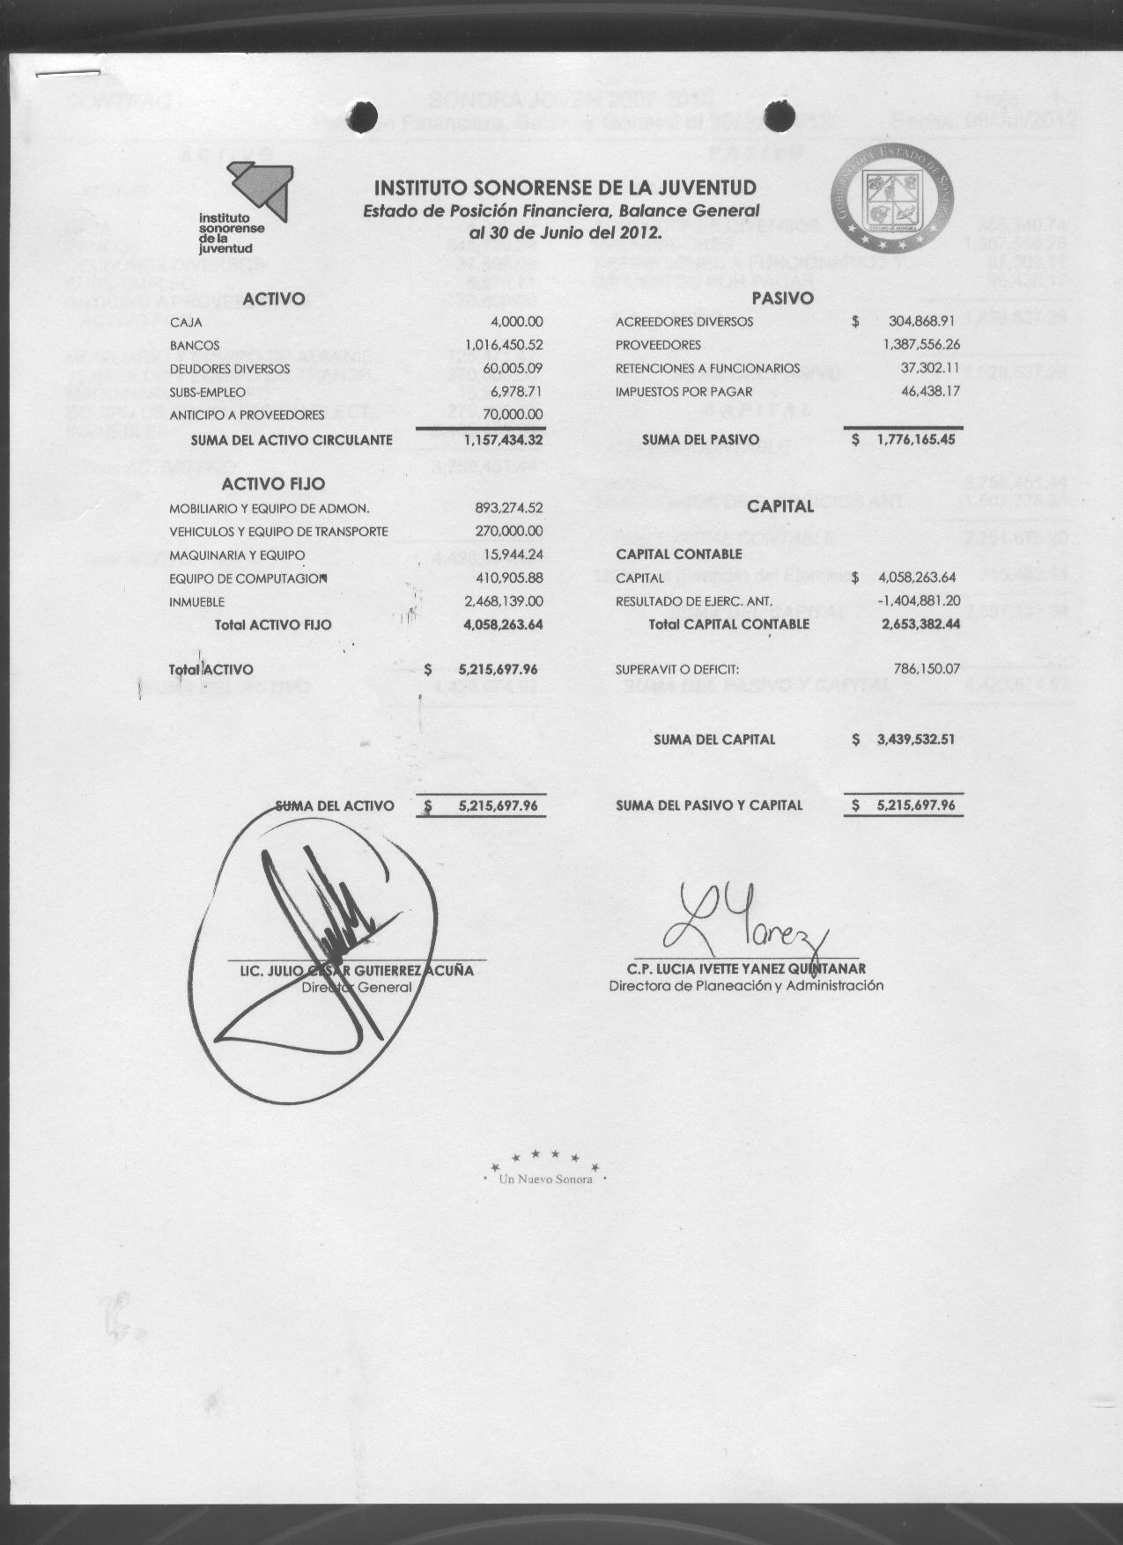
.

ESTADO DE RESULTADOS al 30 de junio de 2012 SE INFORMA lo siguiente:

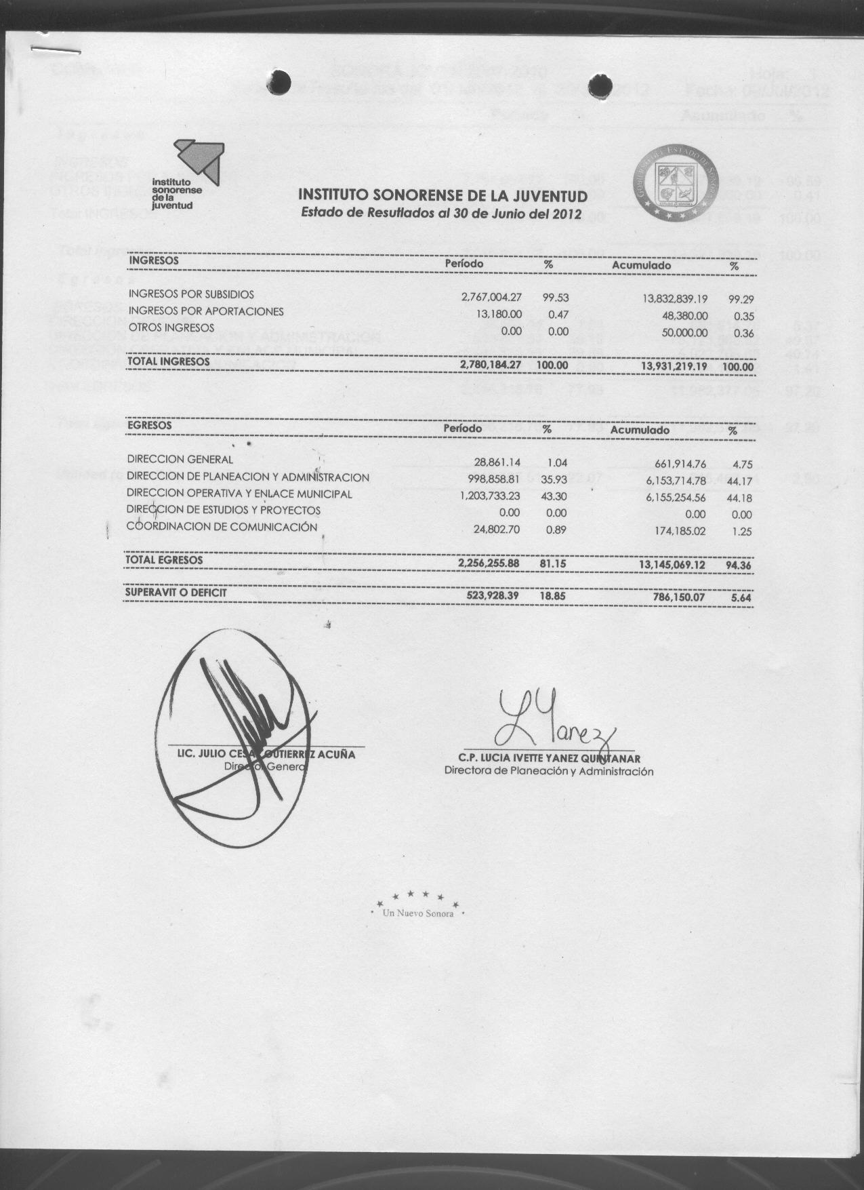
ORIGEN Y APLICACIÓN DE RECURSOS al 30 de junio de 2012 SE INFORMA lo siguiente:

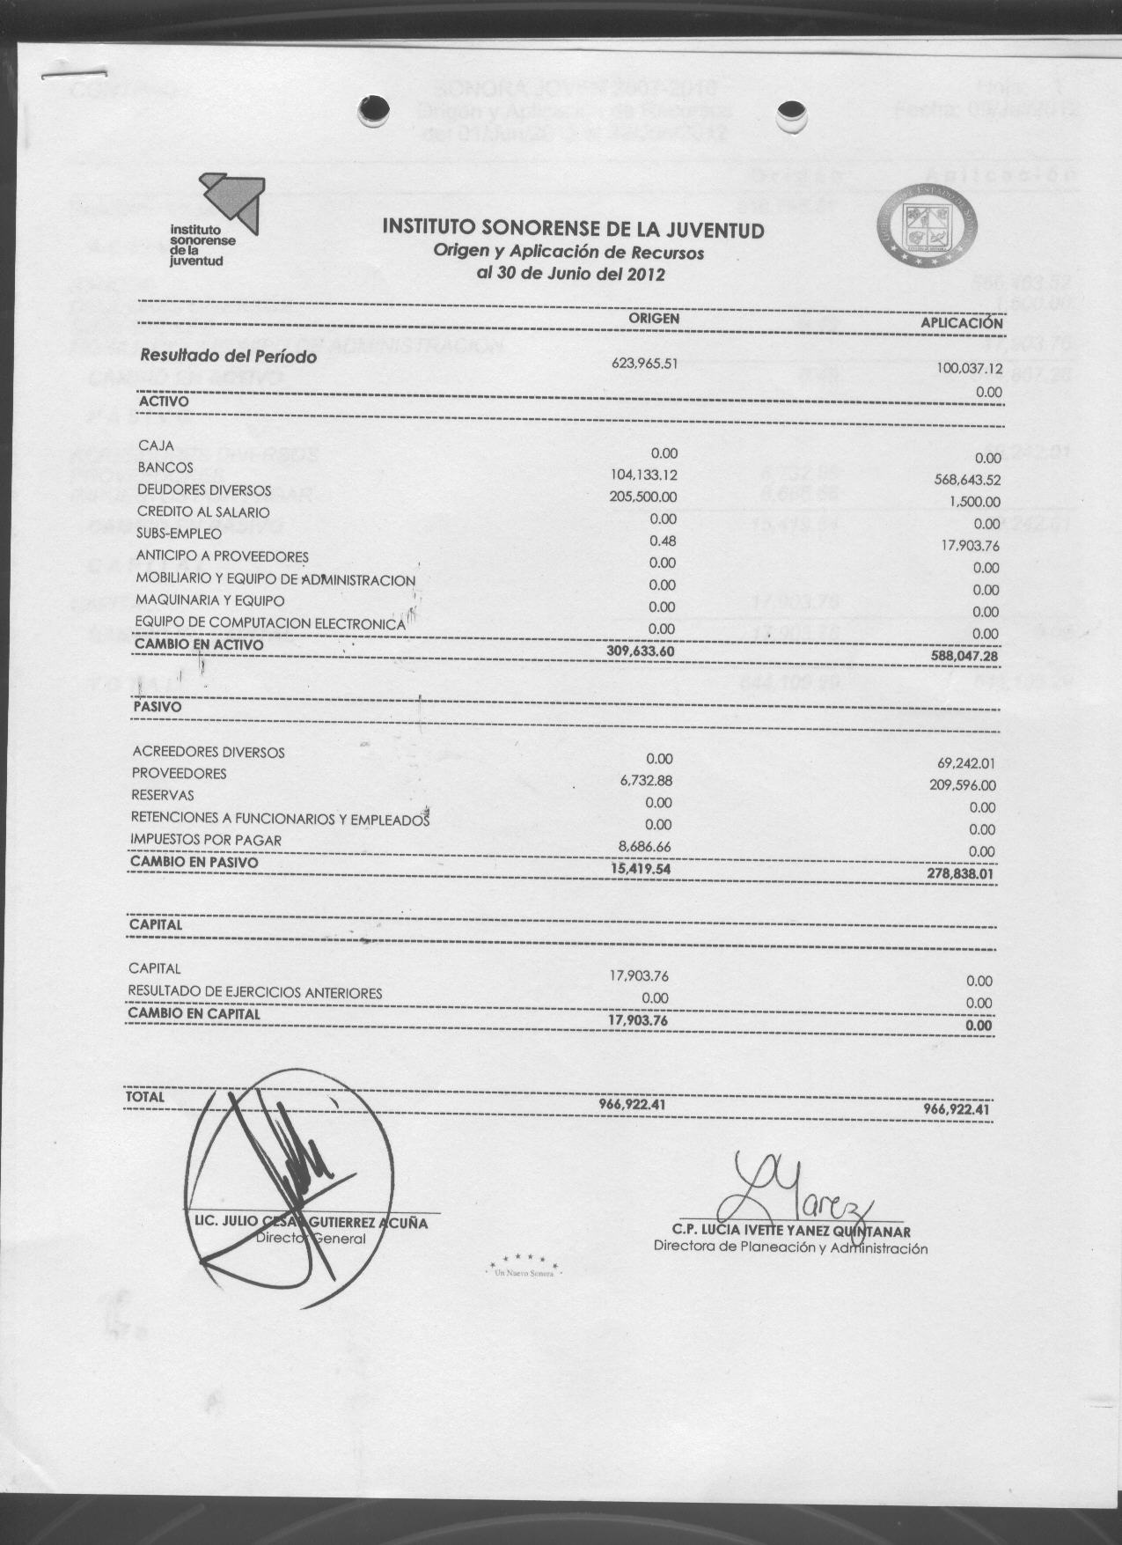

DEL PUNTO 4.3 AVANCE PROGRAMÁTICO PRESUPUESTAL del segundo trimestre de 2012, SE INFORMA lo siguiente:

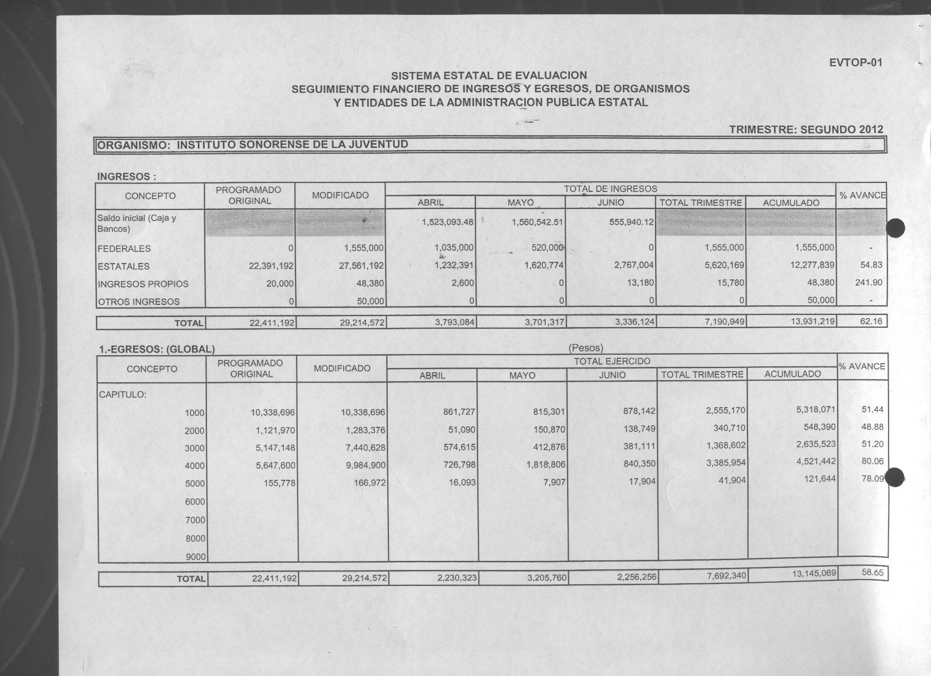

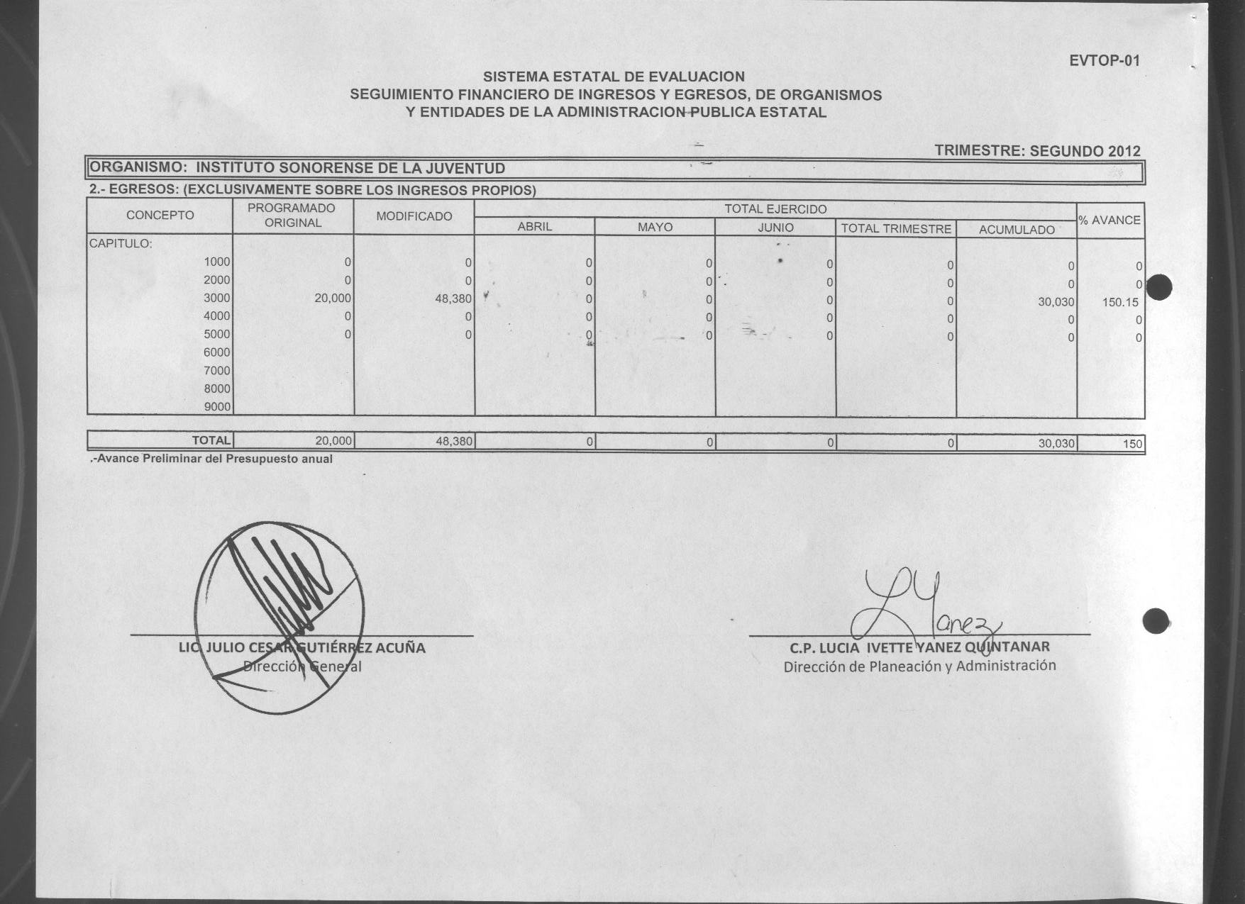
DEL PUNTO 4.4 AVANCE DEL POA segundo trimestre 2012, SE INFORMA lo siguiente:

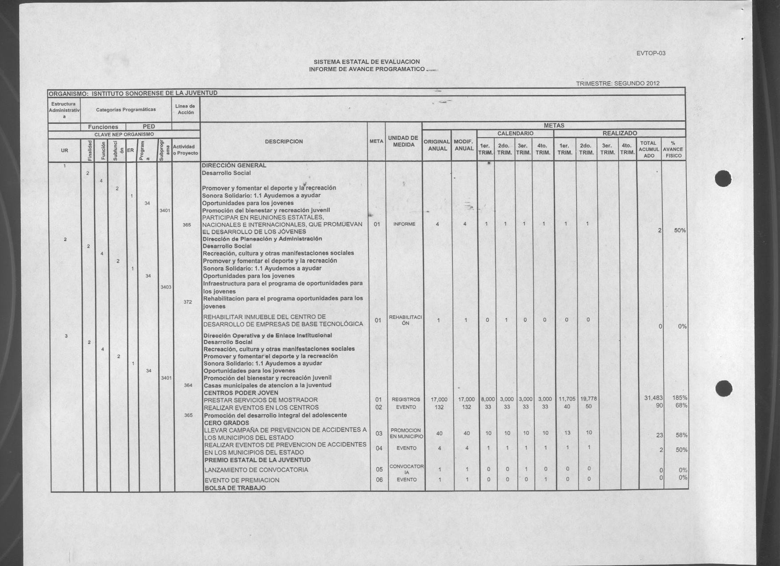

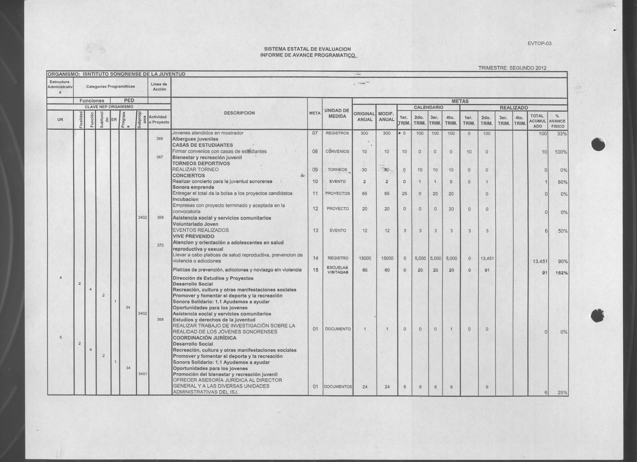
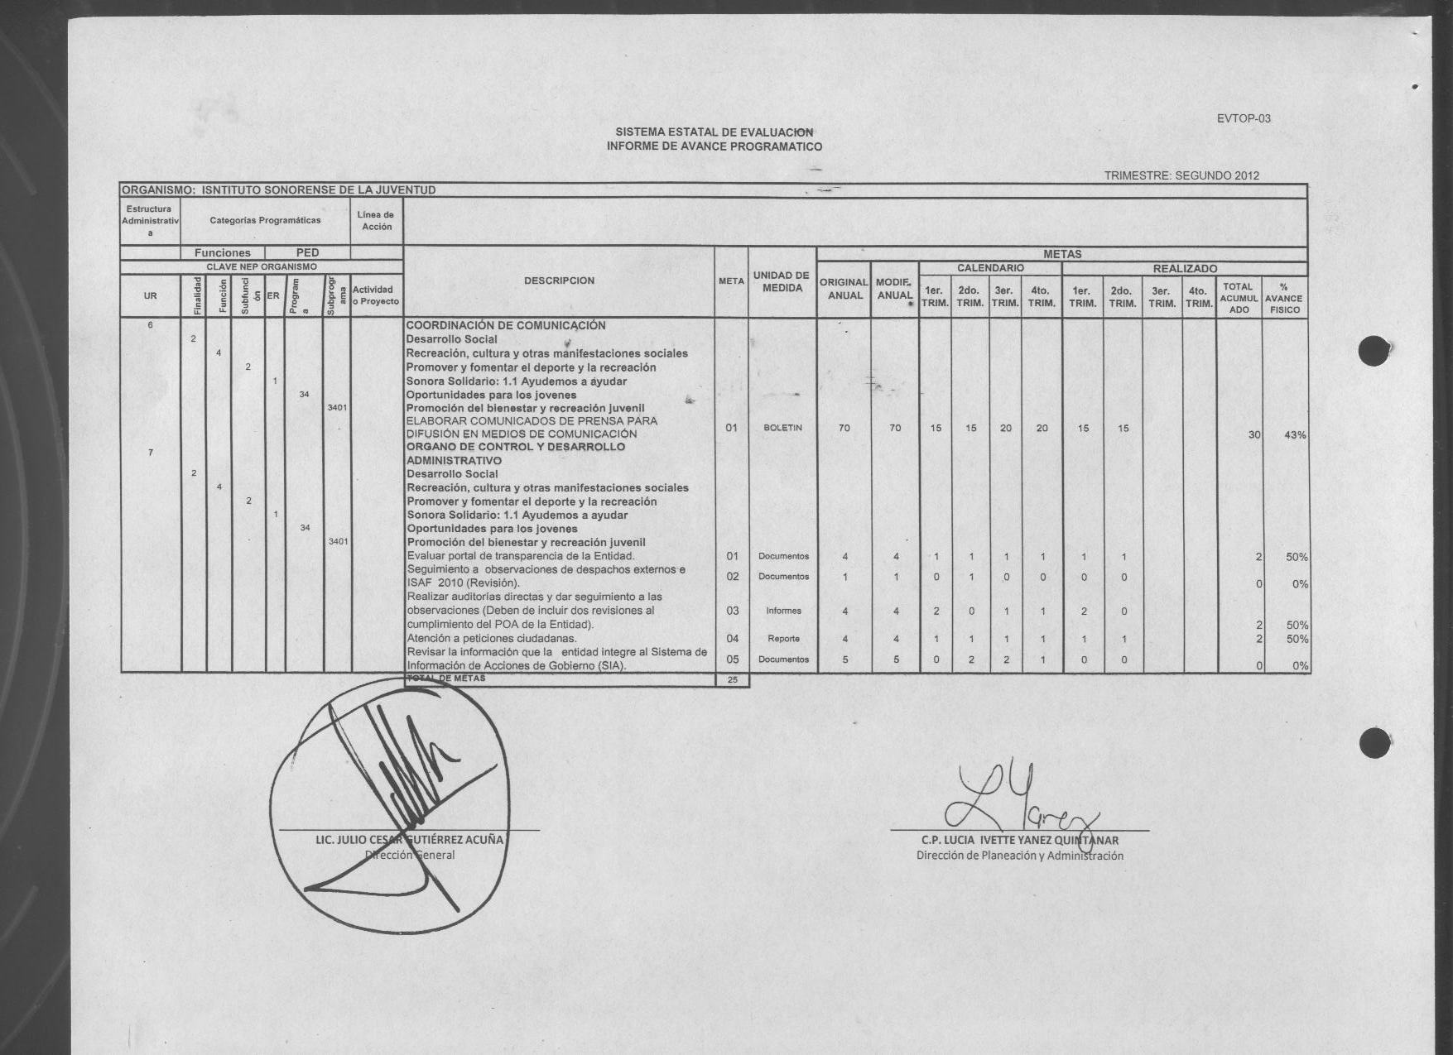

DEL PUNTO 4.5 ANÁLISIS PROGRAMÁTICO PRESUPUESTAL segundo trimestre 2012, SE INFORMA lo siguiente:
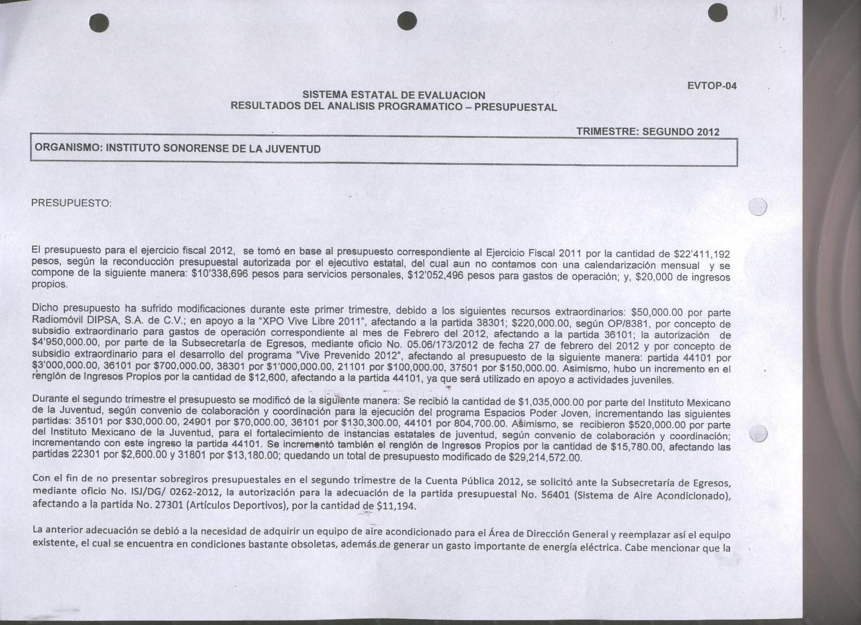
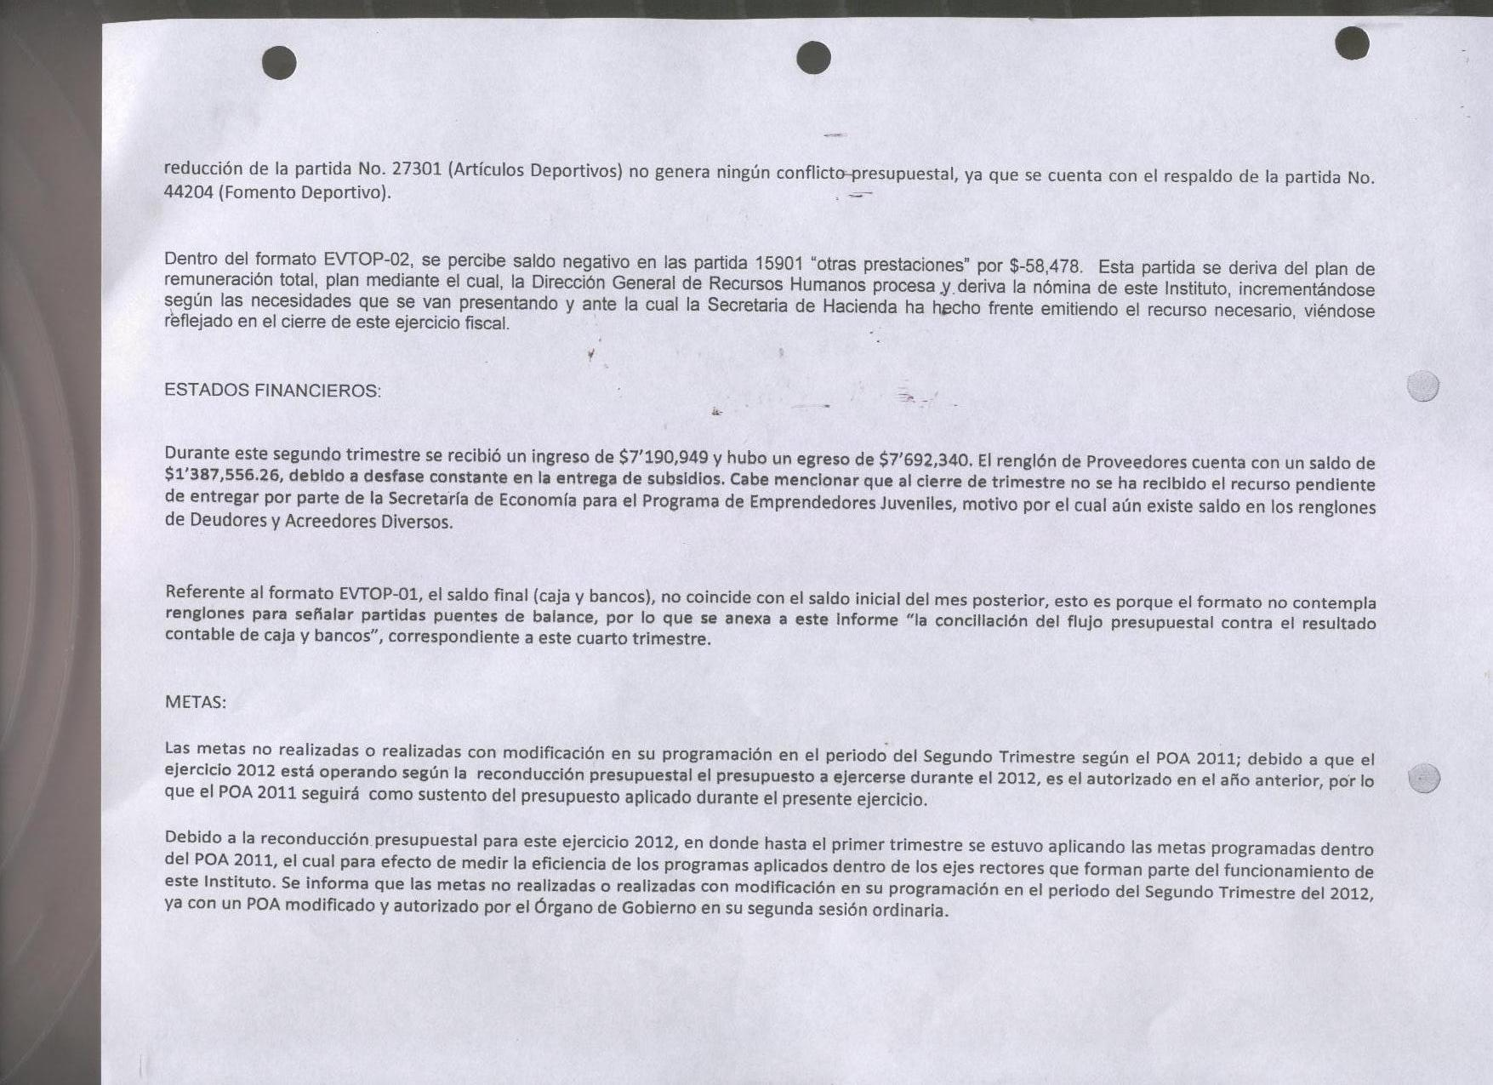

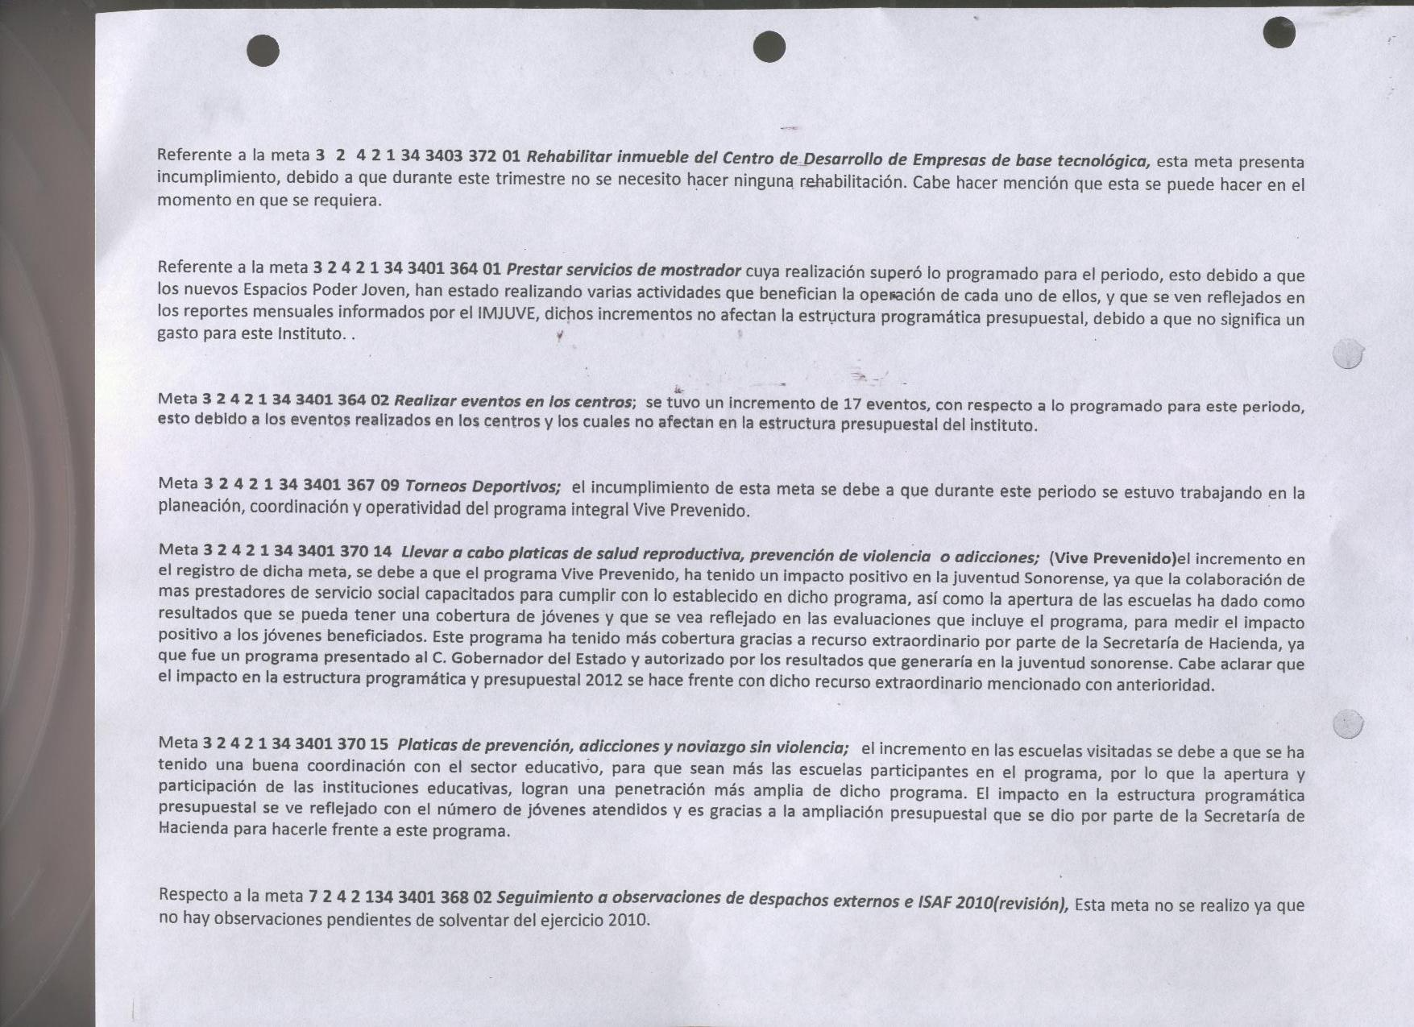

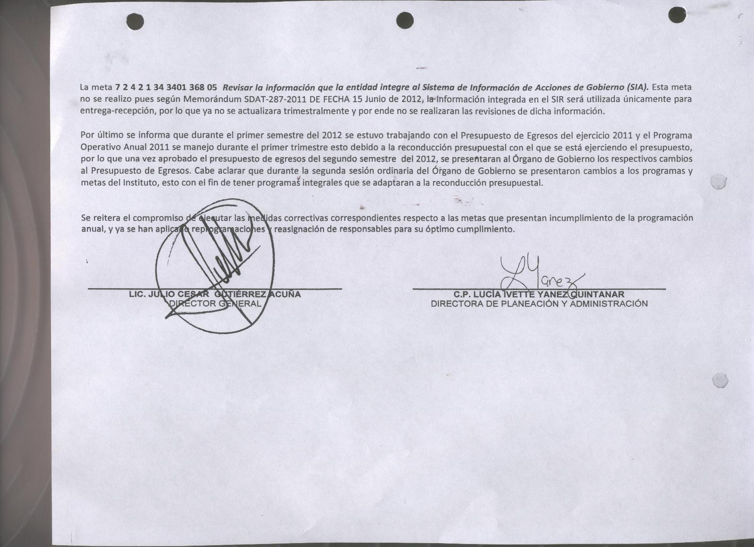

DEL PUNTO 4.6 INFORME DE ACTIVIDADES segundo trimestre 2012, SE INFORMA lo siguiente:

No. | DESCRIPCIÓN DE ACTIVIDADES | OBJETIVO  ESTRATÉGICO | IMPACTO DIRECTO  O ESPERADO
1 | Volanteo Cero° | 5 | 07 Abril 2012; Se intensificó este programa con volanteo en los principales cruceros de las ciudades participantes, promoviendo el uso de Taxi como un transporte seguro.  Los usuarios que deseen utilizar este servicio 210 TAXI y 260 45 45.
2 | Serie de entrevistas para promover el programa Cero° | 6 | 12 Abril El Director del Instituto Sonorense de la Juventud asistió a los diferentes medio de comunicación como son: Telemax, La Kaliente y Radio Sonora para seguir con la difusión de programa Cero°  13 Abril se traslado a Cd Obregón para asistir a los medios de comunicación de esa localidad Radio La Kaliente y TV Yaqui
Cierre del programa EJE del  3 Instituto Hermosillense de la  Juventud |  | 5 | 24 Abril acompaño el Lic. Javier Gandara Magaña Presidente Municipal de Hermosillo a la presentación de la obra “Los dueños de la esperanza”, dirigida por Edilia Figueroa y Gonzalo Blancarte, como culminación del programa EJE llevado a cabo por el IHJ

No. | DESCRIPCIÓN DE ACTIVIDADES | OBJETIVO  ESTRATÉGICO | IMPACTO DIRECTO  O ESPERADO
1 | Arranque del programa Vive Prevenido 2012 | 4 | 03 de Mayo 2012; arranco el programa “Vive Prevenido” en la Secundaria Técnica número 12, “Juan Ceballos Ayala”, programa que beneficiará a más de 30 mil estudiantes de nivel secundaria en los once municipios con mayor población de la entidad.  “Vive Prevenido” integra los programas de prevención en forma de conferencias y a través de él se brindará a los jóvenes información en los temas de violencia en el noviazgo, embarazos e infecciones de transmisión sexual y adicciones.
2 | Gira de información del programa “Vive Prevenido” | 4 | El día 08 de Mayo, el Director General del Instituto Sonorense de la Juventud estuvo presente en el Municipio de Cd. Obregón para informar sobre el programa “Vive Prevenido”, así mismo el día 11 Mayo en Guaymas, el 16 Mayo en el municipio de Navojoa, 17 Mayo en los municipios de Huatabampo y Etchojoa, 23 Mayo en SLRC y culminando el mes el día 29 en Agua Prieta, Sonora.
3 | Presencia en la firma de convenio entre el Instituto Sonorense de Cultura y la Cineteca Nacional | 4 | 09 Mayo; El Instituto Sonorense de la Juventud cederá el espacio para las instalaciones de la Cineteca Sonora, es por eso que el Director General asistió a la firma de convenio entre el ISC y la Cineteca Nacional, ya que se utilizará el espacio del antiguo teatro Fonapas, mismo que maneja en comodato el Centro de Desarrollo empresarial del Instituto Sonorense de la Juventud.
4 | Asistencia a la ceremonia de entrega del Premio Municipal a la Juventud | 1 | 16 Mayo; El Director General del Instituto Sonorense de la Juventud, Julio Gutiérrez Acuña, asistió como invitado especial a la ceremonia de entrega del Premio Municipal de la Juventud. En el acto participaron Paulina Valenzuela, Directora del Instituto Municipal de la Juventud y anfitriona del evento; Javier Gándara Magaña, alcalde de Hermosillo; y Marcela Fernández de Gándara, titular del DIF Municipal y Adreana Gándara Fernández, Presidenta del Consejo Ciudadano de la Juventud.

No. | DESCRIPCIÓN DE ACTIVIDADES | OBJETIVO  ESTRATÉGICO | IMPACTO DIRECTO  O ESPERADO
1 | Gira de información del programa “Vive Prevenido” | 4 | 01 de Junio 2012; el Director General del Instituto Sonorense de la Juventud visito el municipio de Nogales, Sonora con el fin de dar a conocer el programa “Vive Prevenido”, que a su vez integra los programas de prevención en forma de conferencias y a través de él se brindará a los jóvenes información en los temas de violencia en el noviazgo, embarazos e infecciones de transmisión sexual y adicciones.
2 | Informe de resultados del programa “Vive Prevenido” | 4 | 08 Junio; El Instituto Sonorense de la Juventud presento en Hermosillo, Sonora los resultados obtenidos a raíz de la difusión del programa “Vive Prevenido” en los diferentes municipios del Estado.  20 Junio; Así mismo se dieron a conocer los resultados de dicho programa en el municipio de Obregón, Sonora.
3 | Asistencia a la reunión del Grupo Transversal de Delitos Familiares | 5 | 13 Junio; El Director General del Instituto Sonorense de la Juventud, Julio Gutiérrez Acuña, asistió a dicha reunión donde se presentaron los indicadores del mes de Mayo en base a delitos socio familiares y de alto impacto, esto con el fin de poner en práctica medidas preventivas.
4 | Asistencia al “Foro Informativo sobra la Transformación Educativa” | 1 | 13 Junio; el Lic. Julio Gutiérrez asistió a dicho foro en el cual se informo sobre la gran transformación educativa que ha tenido y seguirá teniendo el Estado de Sonora, encabezado por el Gobernador del Estado el Lic. Guillermo Padres.

SE PASA A LA VISTA DE LA JUNTA DIRECTIVA Y SE TOMA NOTA DEL SEGUNDO TRIMESTRE DE 2012

PUNTO 5.- Informe del Comisario Público Ciudadano

SECRETARIA DE LA CONTRALORIA GENERAL

Informe del Comisario P. C. al Órgano de Gobierno del ISJ.

Fecha: Octubre de 2012
C. Gobernador del Estado de Sonora
LIC. GUILLERMO PADRES ELIAS
Presidente De La Junta Directiva del ISJ.
Miembros De La Junta Directiva:

Presente.

En cumplimiento a los Artículos 57 y 58 de la Ley Orgánica del Poder Ejecutivo del Estado de Sonora asi como el Punto 10 fracción m) del Manual de Actuación del Comisario Publico Ciudadano, y el articulo 26 del Reglamento para la celebración de Sesiones de Órganos de Gobierno de las entidades de la Administración Publica Paraestatal , se presenta informe de evaluación del desempeño operacional de Instituto Sonorense de la Juventud (I.S.J.) por el periodo comprendido del 01 de Abril al 30 de Junio de 2012, como sigue :

.Disposición de Información:
La Información que solicite a funcionarios del Instituto, sobre estados financieros y presupuestales, actos de administración, procedimientos operativos, informes trimestrales y de auditoria, programas sociales y formas de control de recursos humanos, se me entregaron en forma atenta y con la oportunidad requerida para su proceso de revisión.

Revisión de la Información Presupuestal del Segundo Trimestre:
Se verificaron las adecuaciones presupuestales que han modificado el Presupuesto Original de $22,411,192.- que por reconducción fiscal se autorizo para el ejercicio 2012, en base al autorizado para el ejercicio 2011, el que se ejercerá en tanto no se autorice por el congreso el presupuesto solicitado para el ejercicio fiscal 2012.

Modificaciones Presupuestales Ejercicio Fiscal 2012:
El presupuesto Original de $22,411,192. en el 1er. Trimestre se incremento en un 23.35% por concepto de ampliación presupuestal y subsidios extraordinarios por $5,232,600. para modificar su disponibilidad a $27,643,792.
En el 2º. Trimestre se incremento en un 7.01%, en relación al presupuesto Original, por concepto de recursos federales por 1,570,780. otorgados por el IMJUVE. modificando su disponibilidad a $29,214,572. un incremento total de $6,803,380, equivalente al 30.36%.
Las adecuaciones presupuestales de los dos trimestres se aplicaron en los siguientes Capítulos:
Capitulo 2000.- $172,600. 2,5%
Capitulo 3000,. $2,293,480. 33,8%
Capitulo 4000.- $4,337,300. 63,7%
Total $6,803,380 100,0%

Situación del Estado Presupuestal:
Las ampliaciones y adecuaciones Presupuestales en las diversas partidas del presupuesto, en los dos primeros trimestres del presente ejercicio fiscal, se efectuaron observando la Normatividad requerida por la Secretaria de Hacienda del Gobierno del Estado, de acuerdo a la revisión efectuada al respecto por Órgano de Control.
Observación:
En la forma EVTOP-04, en la sección de cumplimiento de metas del POA., en el informe de la meta 3 2 4 2 1 34 3401 364 02, solo informa que se tuvo un incremento de 17 eventos. Sin indicar tipo de evento, fechas, programa.
La meta 3 2 4 2 1 34 3401 367 09, solo informa que el incumplimiento de meta se debe a que se estuvo trabajando en otro programa. Sin dar mayor explicación y/o causas especificas.
Lo anterior fue comentado con la Dirección Admva. sugiriéndole atender la normatividad respectiva para evitar posibles observaciones del ISAF. en sus revisiones a los informes presupuestales.

.Administración:
Reglamento Interior de Trabajo:
A la fecha del presente informe continuaba pendiente la autorización, de la actualización de este importante instrumento de administración, el proceso de actualización se inicio hace dos años, en Junio del 2010, con las modificaciones que requerían la nueva estructura administrativa, con el cambio del titular del poder ejecutivo del estado
Situación del proceso de autorización: En Mayo de 2012 se solventaron las 52 observaciones y sugerencias hechas al Reglamento Interior de Trabajo por parte de la Sria. de la División Jurídica.
Inmediatamente después de ser autorizada su solventacion, el Reglamento Interior de Trabajo se presento nuevamente el 28 de Septiembre de 2012 a la Coordinación de Estudios Legislativos, para su autorización, estimándose que antes de la terminación del presente ejercicio fiscal se someta a la autorización de la Junta Directiva y se envíe al diario oficial para su publicación.

El Órgano de Control de la Secretaria General de la Contraloría del Estado el Auditor Interno CP. Gildardo Ramírez Osuna, le expresara a la Junta Directiva su opinión sobre su revisión a los Estados Financieros al 30 de Junio de 2012 del Instituto Sonorense de la Juventud y en acto seguido presentara un informe sobre el estado de las Solventaciones a las observaciones efectuadas por las diferentes auditorias al ejercicio fiscal del 2011 y 2012.

Atentamente

Lic. Josue Ángel Ramírez Meléndez
Comisario Publico Ciudadano
Se pasa a la vista de la Junta Directiva y SE TOMA NOTA del informe del Comisario Público Ciudadano.

INFORME DEL COMISARIO PÚBLICO OFICIAL QUIEN SUPLIÓ AL COMISARIO PÚBLICO CIUDADANO QUE NO PUDO ASISTIR POR CAUSA DE FUERZA MAYOR.

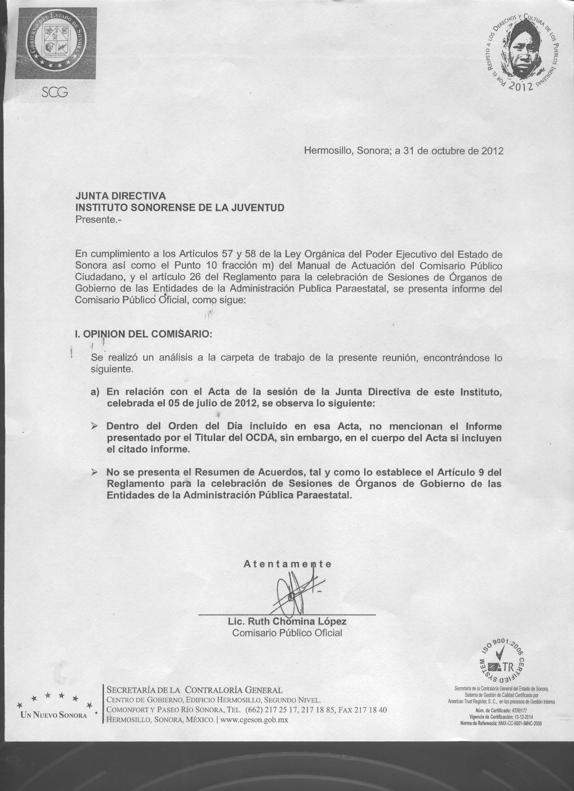

Se pasa a la vista de la Junta Directiva y SE TOMA NOTA del informe del Comisario Público Oficial.

INFORME DEL TITULAR DEL ÓRGANO DE CONTROL Y DESARROLLO ADMINISTRATIVO.

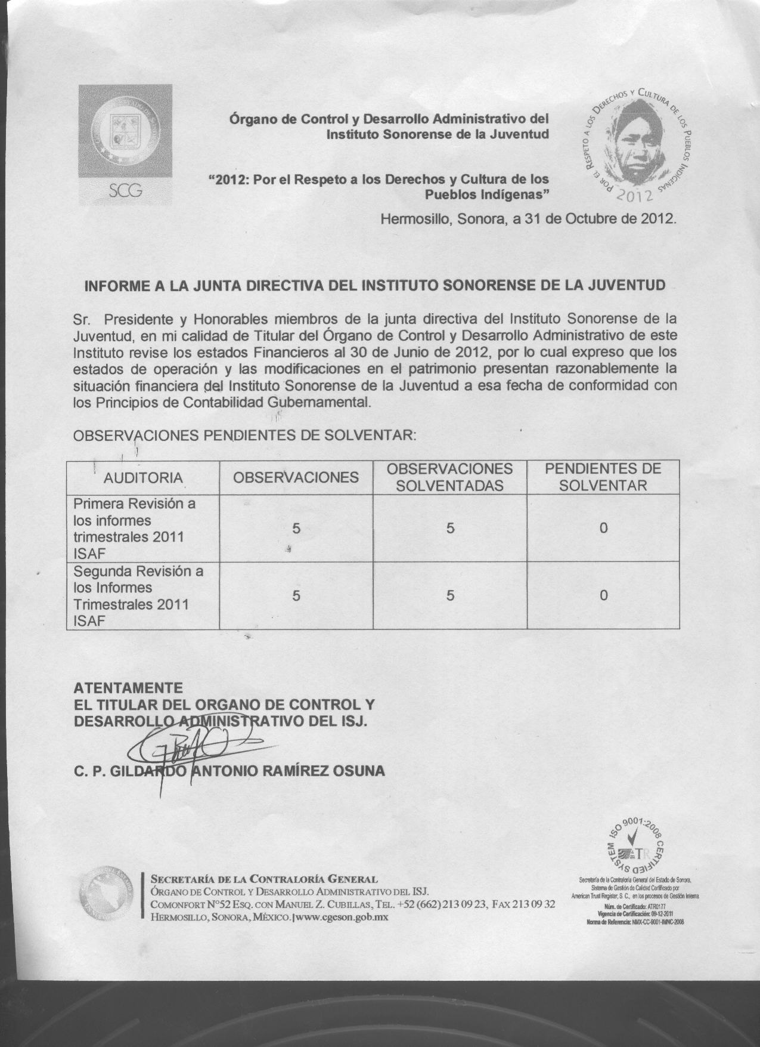

Se pasa a la vista de la Junta Directiva y SE TOMA NOTA del informe del Titular del Órgano de Control y Desarrollo Administrativo.

PUNTO 6.- Lectura, Discusión y en su caso, Aprobación de Asuntos
Por lo que hace al punto 6.1- Se presentó el programa de lineamiento y austeridad como lo establece el acuerdo del 1 de agosto de 2012, en su artículo 8.

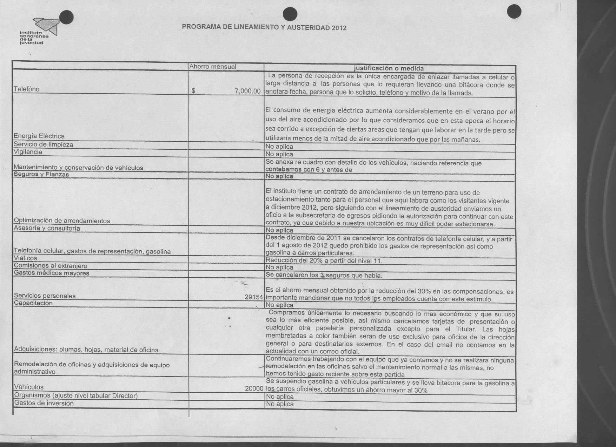

Se pasa a la vista de la Junta Directiva y se TOMA NOTA del Informe de austeridad.

- Por lo que hace al punto 6.2- Se presentó el acta en la cual Que se ha notificado al Banco HSBC mediante oficios, de irregularidades en el pago del cheque No. 19712, de fecha 01 de Diciembre del 2010, por la cantidad de $11,600.00, el cual fue pagado por el banco por $11,800.00, con diferencia de $200.00, solicitando este Instituto mediante oficio No. ISJ/DPA/161/2011, de fecha 14 de Marzo del 2011 el reintegro de dicha cantidad, la cual a la fecha no ha sido reembolsada. De igual forma, se emitió al mencionado banco, oficio No. ISJ/DPA/019/2011, de fecha 17 de Enero del 2012, informando que el Cheque No. 22350, de fecha 13 de Diciembre del 2011 y por la cantidad de $4,500.00 fue pagado al beneficiario, según el estado de cuenta bancario, la cantidad de $1,500.00, quedando pendiente el pago de $3,000.00, cantidad que a la fecha no ha sido retirada de nuestra cuenta bancariase, Se pasa el presente acuerdo a la vista de la Junta Directiva del Instituto y se Aprueba por Unanimidad, Cancelar los saldos que afectar la cuenta de resultados de ejercicios anteriores denominada “Resultado del Ejercicio 2010”, cuyo número de cuenta contable es la 302-0011-000 por la cantidad de $200.00, así como a la cuenta de bancos HSBC 04025690710 y a su vez, se acuerda, Cancelar los saldos que afectar la cuenta de resultados de ejercicios anteriores denominada “Resultado del Ejercicio 2011”, cuyo número de cuenta contable es la 302-0012-000 por la cantidad de $3,000.00, así como a la cuenta de bancos HSBC 04025690710.

- Por lo que hace al punto 6.3- Se solicitó la Aprobación de las Adecuaciones de las partidas presupuestales siguientes -------------------------------------------------------------------------------------------------------------------------------------------------------------------------------------------------------------------------------------------------------
PARTIDA | CONCEPTO | AMPLIACION | REDUCCION
38301 | Congresos y Convenciones |  | 118,755.19
22106 | Adquisición de Agua Potable | 21,753.20
39201 | Impuestos y Derechos | 97,001.99
 | T o t a l: | $118,755.19 | $118,755.19

Dichas partidas presupuestales están en proceso de aprobación por la Subsecretaria de Egresos, por lo cual se pasa a la vista de la Junta Directiva y se Aprueba por Unanimidad la adecuación a las partidas presupuestales, siempre y cuando la Subsecretaria de Egresos envíe el oficio de aprobación y adecuación, y esta Junta Directiva sea informada en la próxima reunión en el punto de Cumplimiento de la ejecución de acuerdos se anexe oficio de aprobación.
- Por lo que hace al punto 6.4- Se solicitó la Aprobación de las Adecuaciones de las partidas presupuestales siguientes ------------------------------------------------------------
PARTIDA | CONCEPTO | AMPLIACION | REDUCCION
56401 | Sistema de Aire Acondicionado | 11,194
27301 | Artículos Deportivos |  | 11,194
 | T o t a l: | 11,194 | 11,194

Dichas partidas presupuestales están en proceso de aprobación por la Subsecretaria de Egresos, por lo cual se pasa a la vista de la Junta Directiva y se Aprueba por Unanimidad la adecuación a las partidas presupuestales, siempre y cuando la Subsecretaria de Egresos envíe el oficio de aprobación y adecuación, y esta Junta Directiva sea informada en la próxima reunión en el punto de Cumplimiento de la ejecución de acuerdos se anexe oficio de aprobación.

PUNTO 7.- Asuntos Generales.
PUNTO 8. Resumen de Acuerdos Aprobados

- PROGRAMA DE LINEAMIENTO Y AUSTERIDAD.
*Se pasa a la vista de la Junta Directiva y se TOMA NOTA del Informe de austeridad.

- Cancelación contable 302-0011-000 del ejercicio 2010 y cancelación contable 302-0012-000 del ejercicio 2011.
*Aprueba por Unanimidad, Cancelar los saldos que afectar la cuenta de resultados de ejercicios anteriores denominada “Resultado del Ejercicio 2010”, cuyo número de cuenta contable es la 302-0011-000 por la cantidad de $200.00, así como a la cuenta de bancos HSBC 04025690710 y a su vez, se acuerda, Cancelar los saldos que afectar la cuenta de resultados de ejercicios anteriores denominada “Resultado del Ejercicio 2011”, cuyo número de cuenta contable es la 302-0012-000 por la cantidad de $3,000.00, así como a la cuenta de bancos HSBC 04025690710.

- Solicitud de aprobación de la adecuación presupuestal de las partidas 38301, 22106 y 39201del oficio ISJ/DG/0372-2012.

Aprueba por Unanimidad la adecuación a las partidas presupuestales, siempre y cuando la Subsecretaria de Egresos envíe el oficio de aprobación y adecuación, y esta Junta Directiva sea informada en la próxima reunión en el punto de Cumplimiento de la ejecución de acuerdos se anexe oficio de aprobación.

- Solicitud de aprobación de la adecuación presupuestal de las partidas 56401 y 27301 del oficio ISJ/DG/0262-2012
*Aprueba por Unanimidad la adecuación a las partidas presupuestales, siempre y cuando la Subsecretaria de Egresos envíe el oficio de aprobación y adecuación, y esta Junta Directiva sea informada en la próxima reunión en el punto de Cumplimiento de la ejecución de acuerdos se anexe oficio de aprobación.

PUNTO 9.- Clausura. Siendo las trece horas con cuarenta minutos del día 31 de octubre de 2012 se da por clausurada la tercera Junta Directiva de 2012 del Instituto Sonorense de la Juventud, por parte de la Presidente la mesa.

 |  |  | FIRMAS
Presidente | VICENTE PACHECO CASTAÑEDA | GOBERNADOR DEL ESTADO DE SONORA
Vocal Suplente | ALEJANDRO GUTIERREZ LUNA | SECRETARIA DE GOBIERNO
Vocal Suplente | JUAN MANUEL ESCALANTE IBARRA | SECRETARIA DE SALUD
Vocal Suplente | MARÍA ELENA ARAIZA CASTRO | SECRETARIA DE ECONOMÍA
Vocal Suplente | CHRISTIAN GILBERTO LARDIN APODACA | SECRETARÍA DE HACIENDA
Vocal Suplente | AMÉRICA ORTEGA RUIZ | INSTITUTO SONORENSE DE CULTURA
Vocal Suplente | JULIO CESAR BOJORQUEZ. | COMISIÓN DEL DEPORTE DEL ESTADO DE SONORA
Secretario  Técnico | JULIO CÉSAR GUTIÉRREZ ACUÑA | INSTITUTO SONORENSE DE LA JUVENTUD
Comisaría  Pública | RUTH CHOMINA LÒPEZ | SECRETARÍA DE LA CONTRALORÍA GENERAL DEL ESTADO DE SONORA
Contralor  Interno | GILDARDO ANTONIO RAMÍREZ OSUNA | ÓRGANO DE CONTROL Y DESARROLLO ADMINISTRATIVO

ESTA ES LA ÚLTIMA HOJA DEL ACTA DE LA TERCERA SESIÓN ORDINARIA DEL INSTITUTO SONORENSE DE LA JUVENTUD.

